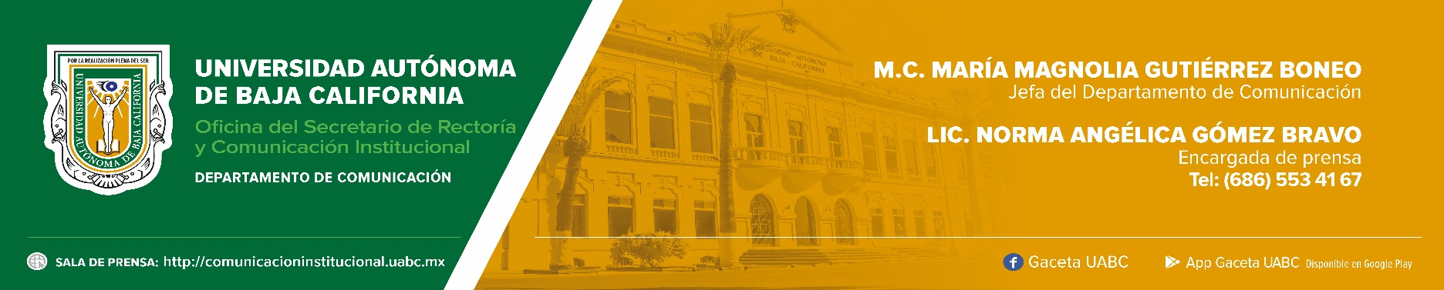
BOLETÍN 042/2022-2

Oferta UABC Diplomado en Transparencia y
Acceso a la Información Pública

- La fecha límite para inscribirse será el viernes 14 de octubre de 2022. Se impartirá en modalidad a distancia. Las clases inician el próximo 18 de octubre.

Mexicali, Baja California, sábado 8 de octubre de 2022.- La UABC oferta la primera edición del Diplomado en Transparencia y Acceso a la Información Pública, a través de la Facultad de Derecho Mexicali y el Instituto de Transparencia, Acceso a la Información Pública y Protección de Datos Personales del Estado de Baja California. Se llevará a cabo de manera virtual del 18 de octubre de 2022 y culminará el 14 de marzo de 2023.

Algunos de los módulos que abarca son: Marco teórico y conceptual del DAI; Derecho al acceso de información en el ámbito nacional e internacional; Responsables en materia de transparencia y acceso a la información; Información clasificada; Derecho digital; Plan Nacional DAI, PROTAI y PRONADATOS; Archivos y su importancia en el ejercicio del DAI; Rendición de cuentas y su vinculación con el Sistema Nacional de Transparencia y Anticorrupción, entre otros.

Como instructores participarán diversas personalidades expertas en la materia y funcionarios integrantes de diversos institutos de transparencia, entre ellos: el Instituto de Transparencia y Acceso a la Información Pública de Datos Personales del Estado de Baja California Sur; la Comisión Estatal para el Acceso a la Información Pública del Estado de Sinaloa, el Instituto Coahuilense de Acceso a la Información Pública, Comisión de Transparencia, Acceso a la Información del Estado de Nuevo León , el Instituto Duranguense de Acceso a la Información Pública y Protección de Datos Personales, así como el Instituto Nacional de Transparencia, Acceso a la Información Pública y Protección de Datos Personales (INAI).

Sera impartido a través de la modalidad a distancia, utilizando las plataformas digitales de Blackboard Collaborate UABC y Zoom; la primera permite el acceso a un aula virtual con los contenidos temáticos de los módulos y material de apoyo, mientras que la segunda se utilizará únicamente para la exposición en tiempo real de los instructores, lo que permitirá grabar la clase para posteriormente cargarse a la plataforma de Blackboard. Cabe señalar, que ambas plataformas cuentan con aplicaciones móviles, para una ágil y fácil conexión.

Las clases están programadas los días martes y jueves de cada mes en horario de 18:30 a 20:30 horas (zona horaria de la Ciudad de México). Tendrá un periodo vacacional del 9 de diciembre de 2022 al 9 de enero de 2023 y los días inhábiles de acuerdo al calendario escolar de la UABC.

El costo del Diplomado en Transparencia y Acceso a la Información Pública es de 4,000 pesos, más 13.92 pesos de comisión bancaria, el pago se realiza en una sola exhibición. Las inscripciones pueden realizarse a través de la página de UNISER: http://sistema.educacion-continua.com.mx. La fecha límite para inscribirse será el viernes 14 de octubre de 2022. Para mayor información, solicitarla en el correo electrónico: staip@uabc.edu.mx o al número telefónico (686) 551 8232 extensión 33090.

